프로젝트 계획서

<Six Sense>

- 변 경 이 력 -

일자 | 버전 | 변경 내역 | 작 성 자
3.27 | 1.0 | 프로젝트 계획서 초안 작성 | 최경호
3.30 | 1.1 | 차트 이미지 추가 | 김성진
3.30 | 1.2 | 산출물 관리 방법 추가 | 임재우
3.30 | 1.3 | 리스크 관리 범위 추가 | 최경호
3.30 | 1.4 | 최종 종합 | 권혁진
4.13 | 1.5 | 계획서 보완 및 상세작성 | 팀 전원
6.01 | 1.5 | 계획서 최종 검토 | 팀 전원

- 목 차 -
1. 프로젝트 개요 - 3 -
1.1 목적 - 3 -
1.2 주요 일정 - 3 -
1.3 조직 - 4 -
1.3.1 조직도 - 4 -
1.3.2 역할 및 책임 - 4 -
1.4 생명주기 모델 - 5 -
1.5 도구 - 6 -
2. 규모 산정 - 7 -
2.1 WBS(Work Breakdown Structure) - 7 -
3. 일정 - 8 -
4. 산출물 관리 - 9 -
5. 리스크 관리 계획 - 9 -
5.1 위험의 종류 12
5.1.1 리스크 요소 영향도 분류 기준 12
5.2 위험 대응 전략 13

프로젝트 개요

목적

대학생이 수강하는 과목에 해당하는 과제를 수행하기 위하여 To do 항목을 등록하고 관리하는 프로그램이다. 본 프로젝트를 수행해 보며 실제 업무상의 프로젝트의 진행을 직접적으로 체험해보며 그 경험을 얻는다. 2018년 6월 3일까지를 전체 프로젝트 기간으로, 기간 내에 프로젝트를 완료 한다. 로그인 기능, 수강과목 등록, To do list작성, To do의 중요도 표시, 각 항목의 추가, 삭제, 변경 및 정렬이 가능하도록 구현한다. Github에 개발 진행 과정을 업로드하며, java를 개발 언어로 사용한다.

주요 일정

단계 | 일정 | 산출물
프로젝트 계획(초안) | 3.26 ~ 3.30 | 프로젝트 계획서(초안)
요구사항 분석 | 3.31 ~ 4.13 | 요구 분석, 명세서
프로젝트 계획 | 3.31 ~ 4.13 | 프로젝트 계획서
설계 | 4.14 ~ 5.4 | CLASS설계 명세서  U/I 설계 명세서
구현 | 5.5 ~ 5.20 | 모듈 별 코드
시험 | 5.21 ~ 5.25 | 테스트 결과 보고서
유지보수 | 5.21 ~ 5.25 | 개선된 프로그램
PPT 제작 | 5.26 ~ 5.28 | PPT
최종발표 | 6.4 | 발표자료, 최종프로그램

조직

조직도

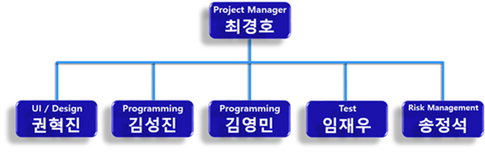

역할 및 책임

팀원 | 역할 | 책임
최경호 | Planning | 문서화
권혁진 | UI, Design | 설계
김성진 | Programming | 프로그래밍
김영민 | Programming | 모듈 시험
임재우 | Test | 통합시험, 시스템 시험, 인수 시험
송정석 | Risk Management | 위험 요소 분석

생명주기 모델
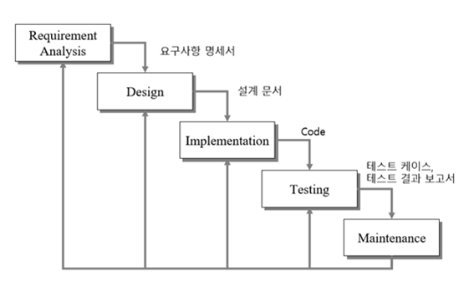

해당 모델은 각 단계를 나누어 문서로 명확히 확정한 후 다음 단계로 넘어가는 선형 순차적 체계이다.
표준화 되어 있는 양식과 문서중심의 프로세스 및 관리에 유용하다.
프로그램 진행 단계를 세분화하여 관리가 용이하다는 장점이 있다.

[진행 단계]
1.requirement analysis(요구 사항 분석)
- 사용자가 요구하는 기능적 요구 사항과 비기능적 요구 사항을 파악한다.
- 각 방법론에 따른 표기법을 이용해 정리된 요구 사항을 표현한다.
- 요구 분석 단계의 최종 산출물인 ‘요구 분석 명세서’를 작성한다.
- 시스템이 가져야 할 능력과 조건을 판단하는 단계로 가장 중요한 기반이 된다.
- 산출물 : 프로젝트 계획서, 요구 분석 명세서

2.design(설계)
- 전체적인 시스템 구성을 나타내는 상위 설계와 각 모듈의 세부 내용을 설계하는 하위 설계로 나뉜다.
• 상위 설계 : 전체 구조를 볼 수 있는 아키텍처를 설계하고 품질, 속성, 스타일을 결정한다.
• 하위 설계 : 모듈간의 결합도와 모듈 내의 응집력을 고려해 각 모듈의 세부 내용을 설계한다.
- 솔루션에 집중하여 시스템 구조 설계, 프로그램 설계, 사용자 인터페이스를 설계한다.
- 산출물 : CLASS설계 명세서, U/I 설계 명세서

3.implementation(구현)
- 실제 원시코드를 개발, 단위 테스트를 실행하는 단계이다.
- 산출물 : 모듈 별 코드
4.testing(테스팅)
- 모듈간의 통합테스트 이후에 개발자 또는 사용자의 시각에서 시스템 테스트 실시
- 수행활동, 산출물 : 테스트 결과 보고서
5.maintenance(유지보수)
- 개발된 프로그램에 수정과 개선을 이끌어 내는 단계
- 수행활동, 산출물 : 개선된 프로그램

도구

일정관리 | Redmine  1. 웹 기반 오픈 소스 이슈 관리 도구이다.  - 새 기능, 결함, 할 일, 지원사항 등의 이슈  - 역할에 따른 이슈 권한 제어  2. Gantt Chart 및 달력을 이용한 일정관리 도구이다.  3. Git(주요 형상 관리 도구)와의 연동을 지원한다.
형상관리 | Git  1. 소스 코드를 포함한 모든 문서관리를 위한 분산 버전 관리 시스템이다.  - 파일의 최신버전 뿐만 아니라 전체 변경 이력 관리  2. 서버와 동일한 환경에서 작업 가능하다.  - 각 유저에게 Github의 저장소를 지원하여 개개인의 유저들이 Clone, Commit, Push, Pull등의 기능활용
개발 | Eclipse  - 프로젝트 개발 언어인 JAVA를 사용하는데 필요한 통합개발환경(IDE)이다.
개발 | Maven3  - 동일한 빌드 구조를 생성하는 빌드 시스템이다.
문서작성 | Word2016  - 문서화 작업 시 사용한다.
문서작성 | Power Point  - 표, 그림 등 시각화 자료 작업 시 사용한다.

규모 산정

WBS(Work Breakdown Structure)

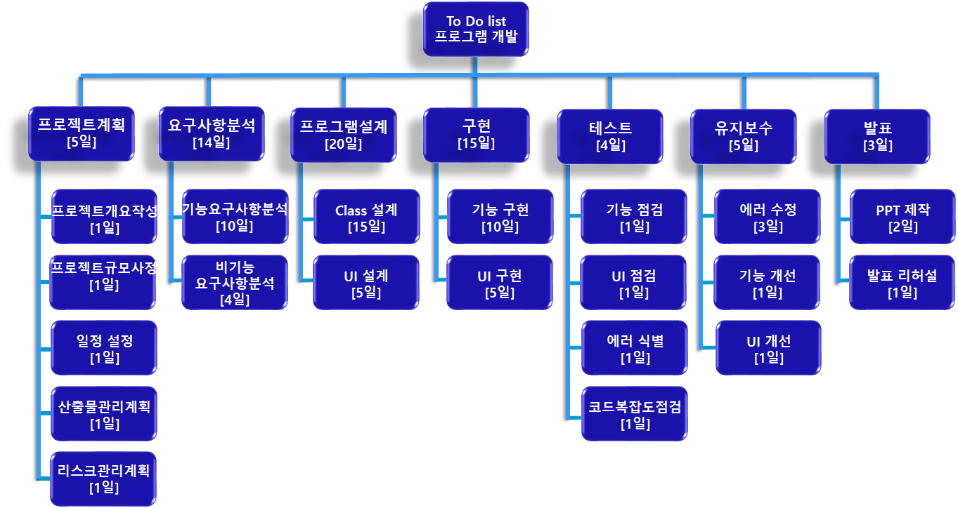

일정

- GANTT 차트

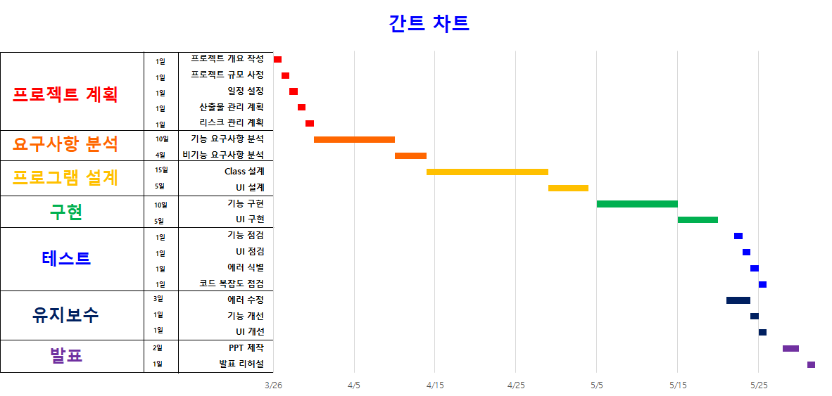

- PERT 차트

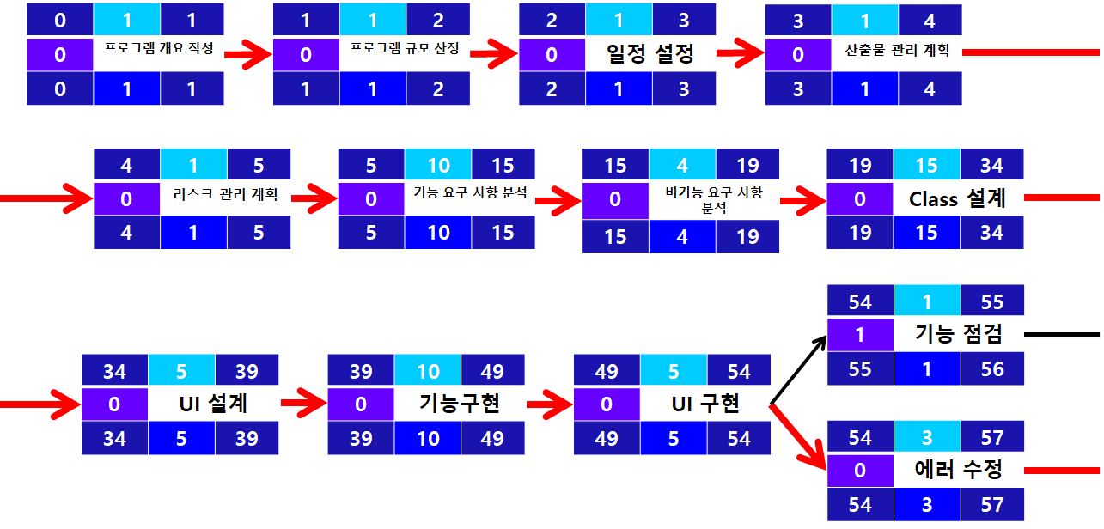

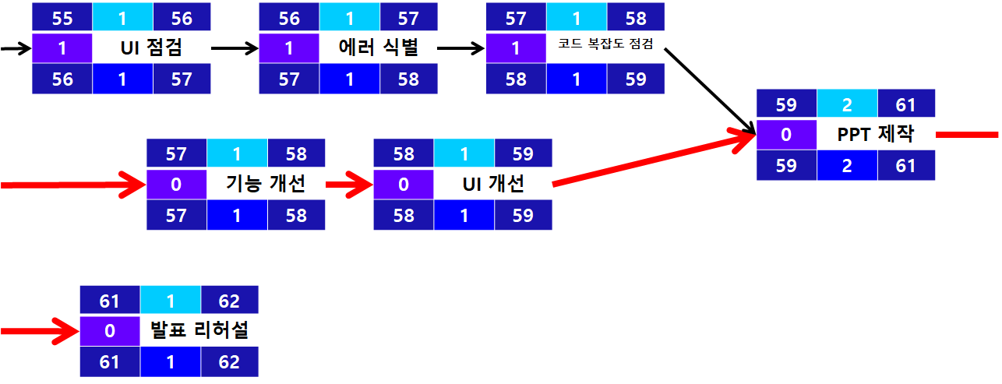

( → : Critical Path )

산출물 관리
- 각 단계별 산출물은 작성이 완료되는 즉시 Redmine/Github에 Commit&Push 하는 것을 원칙으로 한다.
- 각 단계의 이름과 날짜를 산출물 명에 기록해 더 효과적인 파일관리를 한다.
- 첫 파일의 num은 1로 고정한다.
- 변경 시 Github 내 commit message작성
-#Redmine 일감번호 제목(수정내용)
- 본문 양식
-제목과 본문을 한 줄 띄어 분리하여 작성
-제목은 20자 이내로 작성
-제목 끝에 ‘.’ 금지
-본문은 30자마다 줄 바꾸기

산출물 | 관리도구 | 관리 방안 | 산출물 명
단계별 작업문서 | Github  doc | 수행단계를 문서 명에 반영한다.  내용 변경 시 num++  commit message에 변경내용 작성 | 단계명_MMDD(num)_6_SIXSENSE
회의록 | Github  doc | 회의 중 작성한다.  회의 후 Github에 업로드. | 회의록_MMDD_6_SIXSENSE.doc
소스코드 | Github  scr | 소스코드 수정시 num++  commit message작성, 일감처리 | ClassCode_MMDD(num)_6  _SIXSENSE.java
UI | Github  scr | 소스코드 수정시 num++  commit message작성, 일감처리 | UiCode_MMDD(num)_6  _SIXSENSE.java

리스크 관리 계획

위험의 종류

- 프로젝트 위험 : 프로젝트 일정/자원에 영향을 미치는 위험

리스크 요소 | 가능성 | 영향도 | 대처 방안
팀원의 이직/이탈 | 20% | 높음 | 최소화
관리(우선순위) 변경 | 40% | 보통 | 회피
CASE 도구 성능 미비 | 30% | 보통 | 최소화
팀원 간 의사전달 오류 | 15% | 낮음 | 완화
문서화 자료 분실 | 15% | 낮음 | 완화
비용 과소 추정 | 0% | 높음 | 고려하지 않는다.

- 제품 위험 : 개발될 소프트웨어의 품질 혹은 성능에 영향을 미치는 위험

리스크 요소 | 가능성 | 영향도 | 대처 방안
요구사항 변경 | 99% | 높음 | 회피
명세화 지연 | 50% | 높음 | 회피
규모 과소 추정 | 30% | 높음 | 회피
개발 영역 오인 | 15% | 높음 | 회피

- 비즈니스 위험 : 소프트웨어를 구매하거나 개발하는 조직에 영향을 미치는 위험

리스크 요소 | 가능성 | 영향도 | 대처 방안
기술 변화 | 0% | 높음 | 고려하지 않는다.
타사의 제품 완성 | 0% | 높음 | 고려하지 않는다.

리스크 요소 영향도 분류 기준

영향도 | 분류 기준
높음 | 프로젝트 전체 일정에 위협이 되는 경우 해당한다.
보통 | 프로젝트 일정이 1일 이내로 지연 되는 경우 해당한다.
낮음 | 프로젝트 구성원 개인 간 해결이 가능한 경우 해당한다.

위험 대응 전략

- 회피전략(회피) : 위험에 대처하기 위해 프로젝트의 계획을 변경 한다.
- 최소화 전략(완화) : 불리한 risk 사건의 확률 및 영향을 수용 가능한 한계로 낮춘다.
- 비상 계획(수용) : 모든 위협을 제거하는 것이 불가능 할 때 채택.

